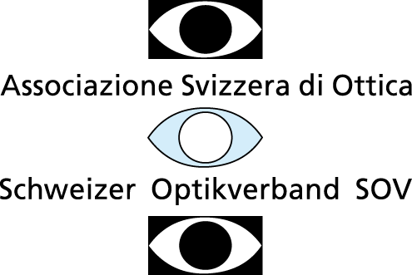

COMMISSIONE PER LA FORMAZIONE PROFESSIONALE
___________________________________________________________________________________

ESAMI FINALI OTTICO/A AFC
CONOSCENZE PROFESSIONALI SCRITTO 2015

___________________________________________________________________________________

Data: 27.05.2015 Numero candidato/a:_____________

Nome:______________________________ Cognome:_________________ Cantone:TICINO
(posto di tirocinio)

 |  | Punti | Nota
Pos. 1 | Obiettivo principale 2: consulenza e vendita di lenti unifocali.
Pos. 2 | Obiettivo principale 3: consulenza e vendita di lenti multifocali.
Pos. 3 | Obiettivo principale 4: consulenza e vendita di lenti prodotti complementari e servizi.

Informazioni importanti:
- Tempo massimo a disposizione 3 ore
- Sono concessi i seguenti ausili di aiuto: Formulario di ottica oculare dell’ASO, così come l’uso della calcolatrice non programmabile.
• Le formule utilizzate , eventuali conversioni formula , i risultati e le soluzioni intermedie devono essere indicati sui fogli di esame.
- Tutti i risultati devono riportare un segno positivo o negativo, ciò vale anche per le diottrie.
- „Costruire“ significa: secondo le leggi dell’ottica geometrica in maniera precisa e perfetta.
„disegnare o esegui uno schizzo“ significa: eseguire una ricostruzione coerente e realistica, senza tuttavia tenere conto della esattezza delle misure.
- In tutti i disegni, schizzi o costruzioni geometriche devono essere imperativamente indicati tutti i punti, le distanze e gli angoli ai quali si fa riferimento. In caso di mancanza di tali riferimenti verranno tolti punti nella valutazione
- Nella scelta della risposta nelle domande a crocette (multiple Choise) ogni risposta deve essere segnata con una crocetta nel riquadro “vero” o “falso”, rispettivamente “giusto” o “sbagliato”.

Valutazione:
La cifra a destra di ogni esercizio indica i punti massimi dell’esercizio che viene risolto in maniera perfetta e senza errori.

Posizione 1: Obiettivo principale 2; Consulenza e vendita di lenti monofocali
1a | Vokabular: die Brille  Schreiben Sie die entsprechende Zahl neben das Wort (7 P.)  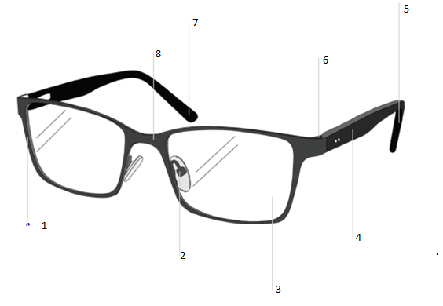 | 7
   | Steg
   | Scharnier
   | Bügelende
   | Bügel
   | Rand
   | Bügelrundung
   | Stegplättchen
  3 | Glas
1b | Vokabular für Augenoptiker  Übersetzen Sie die Vokabeln und ergänzen Sie das Kreuzworträtsel  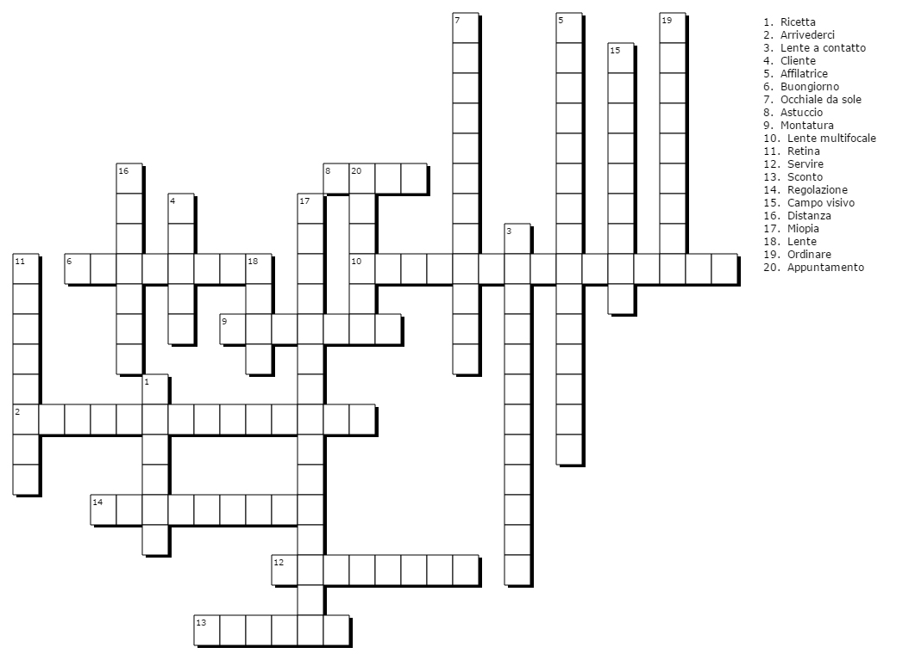  - Ricetta  - Arrivederci  - Lente a contatto  - Cliente  - Mola  - Buongiorno  - Occhiale da sole  - Astuccio  - Montatura  - Lente a contatto multifocale  - Retina  - Servire  - Sconto  - Regolazione  - Campo visivo  - Distanza  - Miopia  - Lente  - Ordinare  - Appuntamento | 10
1c | Beratung und Verkauf von Einstärkengläsern  Schreiben Sie den Dialog auf Grund des Dialogplans (V: Verkäufer; K: Kunde) (12 P.)  V  K  ?  Sonnenbrille  Modell?  Ray-Ban  Farbe?  Schwarz  Neues Modell!  Ok!/Preis?  X Fr.-  Kreditkarte?  + !  K  V  V: ____________________________________________________________________  K: ____________________________________________________________________  V: ____________________________________________________________________  K: ____________________________________________________________________  V: ____________________________________________________________________  K: ____________________________________________________________________  V: ____________________________________________________________________  K: ____________________________________________________________________  V: ____________________________________________________________________  K: ____________________________________________________________________  V: ____________________________________________________________________  K: ____________________________________________________________________  V: ____________________________________________________________________  K: ____________________________________________________________________  V: ____________________________________________________________________ | 12
1d | Leseverstehen: Terminannullierung  Lesen Sie die E-Mail von einem Kunden und entscheiden Sie dann, ob folgende Aussagen richtig (R), falsch (F) sind. Kreuzen Sie die richtige Antwort an (7 P.)  Lugano, 20. Mai 2015  Sehr geehrte Damen und Herren,  Vor zehn Tagen bin ich in Ihrem Optikergeschäft gewesen. Wie schon mit Ihrem Mitarbeiter besprochen, treibe ich viel Sport und ich möchte gerne Kontaktlinsen versuchen.  Für eine persönliche Beratung haben Sie mir für nächsten Freitag um 10.00 Uhr einen Termin festgesetzt.  Leider ist es mir aber nicht möglich, nächsten Freitag zu Ihnen zu kommen, da ich wegen einer kleinen Operation ins Krankenhaus muss.  Können Sie mir bitte einen neuen Termin festsetzen? Am besten in einem Monat? Lieber wäre mir der Freitag, da ich von Montag bis Donnerstag arbeite.  Ich bedanke mich sehr für Ihr Verständnis und verbleibe  mit freundlichen Grüssen  Manuel Fuchs | 7
  Bsp.: Der Kunde heisst Markus. | R / F
  1 Herr Fuchs braucht eine neue Brille. | R / F
  2 Herr Fuchs möchte lieber Kontaktlinsen als eine Brille tragen, weil er viel Sport treibt. | R / F
  3 Herr Fuchs fährt in Ferien und kann am Freitag nicht zum Optiker kommen. | R / F
  4 Der Kunde arbeitet 4 Tage pro Woche. | R / F
  5 Am Freitag hat der Kunde normalerweise Zeit, weil er nicht arbeitet. | R / F
  6 Der Kunde arbeitet im Krankenhaus. | R / F
  7 Herr Fuchs hat erst im Juni Zeit für einen neuen Termin. | R / F
2 | Ad un falegname (32 anni; ∆A_{max}= 8 dpt) con l‘hobby della pesca, viene misurata la nuova correzione totale, per la prima volta ha anche una correzione prismatica:
   |  | finora
   | Sph. |  | Cyl. | Ax |  | Add. | Prisma | Δ
  Destra | +4,00 |  | -2,25 | 0° |  |  |  | 0 mm
  Sinistra | +4,50 |  |  |  |  |  |  | 0 mm
   |  | nuovo
   | Sph. |  | Cyl. | Ax |  | Add. | Prisma | Δ
  Destra | +4,75 |  | -2,25 | 0° |  |  | 4cm/m nasale | 0 mm
  Sinistra | +5,00 |  |  |  |  |  | 2 cm/m basso | 0 mm
2a | Durante l’anamnesi riesce a capire le distanze di lavoro del cliente.  Calcoli le seguenti zone di visione nitida per l’occhio sinistro. (con Δ 0 mm e ∆A_{max})  - Senza occhiali:  - Con gli occhiali attuali:  - Con la nuova correzione: | 3
2b | Al falegname vende un nuovo occhiale con Δ 14 mm. Calcoli i valori che dovrà ordinare per la lente destra e quella sinistra. | 6
2c | Il falegname si lamenta che, con gli occhiali attuali, gli occhi vengono ingranditi notevolmente.  - Elenchi tre parametri che influiscono sul ingrandimento proprio di una lente. Come bisogna modificare ognuno i questi parametri, in modo da avere un ingrandimento il più piccolo possibile.  - Cambiando quale parametro si può diminuire l’ingrandimento del sistema, nel caso della correzione data? | 5
2d | Calcoli, per la lente sinistra, il prisma risultante, così come il decentramento e la direzione di decentramento del centro ottico della lente, nel caso in cui spartisce i prismi in modo uguale tra le due lenti. (Δ 0 mm) | 4
2e | Visto che ordina delle lenti asferiche, non può creare i prismi decentrando le lenti. Calcoli il diametro minimo necessario che deve ordinare (senza tenere conto della tolleranza di molaggio) : la grandezza della montatura è 50/20, il centramento orizzontale è di 32 mm per parte (la forma della montatura è in questo caso irrilevante) | 2
2f | Il cliente le racconta del suo hobby. Quando va a pescare usa i suoi occhiali da sole polarizzanti: tuttavia non uniformemente durante l’arco della giornata. Calcoli l’angolo di Brewster sull‘acqua. | 2
2g | Di che tipo di astigmatismo si tratta nel caso dell’occhio destro? Disegni le linee focali in modo coerente nello schizzo sottostante.  Tipo del astigmatismo:  __________________________________________________________ | 3
3 | L’apprendista del primo anno viene da lei con alcune domande sull’anatomia dell’occhio. La aiuta volentieri e le dà le risposte cercate.
3a | Elenchi tre tipi di ghiandole presenti nel bordo della palpebra, così come la loro secrezione. | 6
3b | Nomini le seguenti ossa dell’orbita oculare.    1  2  3  4  5  1_____________________________  2_____________________________  3_____________________________  4_____________________________  5_____________________________ | 5
3c | Elenchi le parti della tunica intermedia, così come una loro funzione: | 3
 | Totale  Nota | 75

Posizione 2: Obiettivo principale 3; Consulenza e venidta di lenti multifocali
4 | Il signor Rossi, mastro falegname 58enne, possiede una propria officina: oltre al lavoro manuale deve gestire anche la parte amministrativa della sua ditta. Da una recente visita dall’oculista ha ricevuta la seguente ricetta :
   |  | Finora
   | Sph. |  | Cyl. | Ax |  | Add. | Prisma |  | Base
  Destra | +1.0 |  | -0.25 | 175° |  | 1.0
  Sinistra | +0.25 |  | -0.25 | 88° |  | 1.0
   |  | Nuova ricetta
   | Sph. |  | Cyl. | Ax |  | Add. | Prisma |  | Base | Δ | V_{cc}
  Destra | +0.75 |  | -0.25 | 180° |  | 2.0 |  |  |  |  | 0,9
  Sinistra | +0.25 |  | -0.5 | 90° |  | 2.0 |  |  |  |  | 0,9
4a | Il signor Rossi vuole sapere da lei perchè adesso non vede più così bene da vicino come una volta, anche se si alimenta in modo sano e fa regolarmente sport. Spiegate le cause e l’evoluzione della presbiopia. | 4
4b | Il signor Rossi raggiunge un Visus di 0.9: qual’è la distanza massima alla quale riesce ancora a leggere degli ottotipi di 12mm di grandezza? | 3
4c | Durante le ore d’ufficio, tra cui anche diverse ore davanti al computer, il signor Rossi lavora per lunghi periodi ad una distanza tra -1.3m e -40cm. Come supplemento all’occhiale progressivo gli consiglia un occhiale degressivo.  Quali di queste lenti degressive coprono le necessità del signor Rossi, ammettendo che abbia ancora 1.5 dpt di accomodazione massima? Si consideri l’accomodazione confortevole (ΔA 2/3).  vero falso     O O destra sph +1.75 dpt cyl -0.25 A 180° degressione: 1.00  sinistra sph +1.25 dpt cyl -0.50 A 90° degressione: 1.00  O O destra sph +2.25 dpt cyl -0.25 A 180° degressione: 1.00  sinistra sph +1.75 dpt cyl -0.50 A 90° degressione: 1.00  O O destra sph +2.50 dpt cyl -0.25 A 180° degressione: 1.50  sinistra sph +2.00 dpt cyl -0.50 A 90° degressione: 1.50     O O      destra sph +2.00 dpt cyl -0.25 A 180° degressione: 1.25  sinistra sph +1.50 dpt cyl -0.50 A 90° degressione: 1.25     O O         destra sph +2.75 dpt cyl -0.25 A 180° degressione: 1.25  sinistra sph +2.25 dpt cyl -0.50 A 90° degressione: 1.25 | 5
4d | Il signor Rossi vuole sapere da voi perchè con gli occhiali degressivi il campo visivo è più ampio che con i suoi occhiali progressivi. | 2
4e | Il signor Rossi le riferisce che il suo oculista gli ha detto che ha un glaucoma ad angolo aperto : il deflusso dell’umore acqueo nel suo caso è in parte ostruito. Il signor Rossi deve pertanto semestralmente andare dall’oculista per un controllo.  - Qual’è una possibilie causa di questo tipo di glaucoma  - Nel caso non venga fatta alcuna terapia, qual’è la conseguenza del glaucoma ad angolo aperto?  - Cos’è il glaucoma acuto? Che sintomi può dare? | 4
5 | Il Signor Meyer si presenta in negozio. Ha 50 anni (∆A_{max} = +2,0dpt) , ama lo sci e la Mountain bike. Finora ha portato degli occhiali con lenti progressive con i seguenti valori.  Con se ha una nuova ricetta:
   |  | Occhiali fino ad oggi
   | Sph. |  | Cyl. | Axe | Add |  | Prisma
  Destra | - 3,5 |  |  |  | 1,5
  Sinistra | - 4,0 |  | - 1,5 | 180° | 1,5
   |  | Nuova
   | Sph. |  | Cyl. | Axe |  | Add | Prisma | HSA
  Destra | - 4,0 |  |  |  |  | 2,0 |  | 12
  Sinistra | - 4,5 |  | - 1,5 | 180° |  | 2,0 |  | 12
5a | Gli occhiali che il Signor Meyer ha portato finora hanno delle lenti con canale corto, il centro di lettura si trova 14 mm al di sotto del centro da lontano. Calcoli la differenza prismatica in altezza tra occhio destro e sinistro quando il signor Meyer guarda attraverso la zona di lettura. | 5
5b | Provando le montature il Signor Meyer si guarda (senza correzione) in uno specchio piano. A quale distanza deve tenere lo specchio affinché riesca a vedersi nitido con il suo occhio destro senza l’ausilio dell’accomodazione?  A quale distanza dovrà essere lo specchio, se mettesse una lente a contatto di -3.00 dpt? | 4
5c | Il Signor Meyer ha una Protanopia sin dalla nascita. Che tipo di deficit di visione dei colori è? Descriva la percezione del signor Meyer. | 3
5d | Nomini tre metodi per testare il daltonismo. | 3
5e | Il Signor Meyer ha sempre portato delle lenti con l’addizione sulla parte anteriore della lente. Ora gli vende delle lenti con l’addizione sulla superficie posteriore, citi due vantaggi e uno svantaggio delle nuove lenti. | 4
5f | Il Signor Meyer torna in negozio dopo 1 anno e mezzo e reclama che la montatura ha un difetto di colorazione. Elenchi i 5 punti che ha imparato per gestire la reclamazione. | 5
 | Totale  Nota | 42

Posizione 3: Obiettivo principale 4: consulenza e vendita di lenti, prodotti complementari e servizi.
6 | Un guardia forestale sta cercando un binocolo per osservare gli animali al crepuscolo, la sera e la mattina presto. Egli è anche interessato a lenti di ingrandimento al fine di individuare eventuali malattie sulle foglie degli alberi .
6a | Gli piacciono due binocoli.  - 8X25 B Prisma a tetto  - 8X42 B Prisma a porro  Quale dei due binocoli è più adatto per le sue attività? Giustifichi la scelta: | 4
6b | Citi due vantaggi e uno svantaggio di un binocolo con prismi di Porro rispetto a uno con prismi a tetto: | 3
6c | Che scopo ha il rivestimento in cauciù dell’oculare in relazione alla pupilla d’uscita? | 2
6d | Un cliente è in negozio ed ha bisogno di un prodotto per la cura delle sue lenti a contatto  È indeciso tra un prodotto all-in-one e un sistema di perossido con il disco di platino come catalizzatore.  Elenchi due vantaggi per ciascun sistema. | 4
6e | Il forestale decide di prendere una lente di ingrandimento aplanatica pieghevole con un ingrandimento di 10x.  Dove dovrà collocare l’oggetto e dove dovrà posizionare l’occhio per ottenere esattamente l’ingrandimento normale? Descriva 2 possibilità.  Situazione 1:  Situazione 2: | 4
6f | Il forestale prova la lente d’ingrandimento (Γ‘_{N} = + 10x). Tiene il testo 2 centimetri davanti alla lente mentre la distanza tra l’occhio e la lente é di 12 centimetri. Di quanto dovrà accomodare per vedere l’immagine nitida senza l’ausilio degli occhiali se ha un ipermetropia di +0.50 dpt?  Disegno:  Calcolo: | 6
6g | Spieghi, aiutandosi con un disegno, la struttura di una lente aplanatica. Quale vantaggio ha rispetto ad una lente sferica? | 4
6h | Il forestale vorrebbe una lente Visolette per sua nonna in modo da poter guardare i francobolli. Egli spiega che sua nonna riesce a malapena a vedere delle lettere alte 3cm situate a 50 di distanza. Calcoli il Visus della nonna in questa situazione. | 4
6i | Calcoli lo spessore della lente Visolette e la dimensione dell’immagine di un oggetto con diametro 3mm osservato attraverso la lente. Raggio della lente r₂ = -3,0cm. | 4
7 | Metta una crocetta se è vero o falso:  vero falso  O O Non esistono lenti a contatto giornaliere multifocali  O O I prismi temporali si possono correggere bene con le lenti a  contatto morbide  O O I medicamenti presi giornalmente possono influenzare il film  lacrimale  O O In ambienti polverosi sono meglio le lenti a contatto semirigide delle morbide  O O Le lenti Ortho-K si indossano di giorno  O O Non esistono lenti a contatto giornaliere toriche | 3
8 | - Elenchi 2 vantaggi delle lenti a contatto giornaliere rispetto alle mensili.  - Le lenti a contatto morbide si possono lavare con l’acqua del rubinetto?  Giustifichi la risposta. | 4
 | Totale  Nota | 42

